|  |  |  |
| --- | --- | --- |
| МИНИСТЕРСТВО СЕЛЬСКОГО ХОЗЯЙСТВА  РОССИЙСКОЙ ФЕДЕРАЦИИ  ФГБУ «Россельхозцентр» Филиал ФГБУ «Россельхозцентр» по Кировской области | |  |
| **СИГНАЛИЗАЦИОННОЕ СООБЩЕНИЕ**  **РОССЕЛЬХОЗЦЕНТРА**  **№ 23 от 05.07.2023 г.** |  | |

**Исх. № 1068 от 05.07.2023г.**

Адрес филиала 610007, г. Киров, ул. Ленина, д. 176-а

Контакты филиала тел.: 8 (8332) 33-09-97; 33-09-71 e-mail - [rsc43@mail.ru](mailto:rsc43@mail.ru)

**Красно-бурая пятнистость**

Отдел по защите растений филиала ФГБУ «Россельхозцентр» по Кировской области сообщает, что при проведении обследований в посевах овса выявлено высокое распространение красно-бурой пятнистости.

**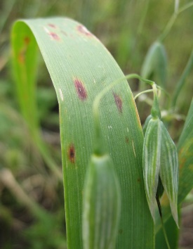*Красно-бурая пятнистость*** проявляется на листьях в виде темно-серых или коричневых пятен с темным ободком. Края пятен окрашены более интенсивно, чем центральная часть. Во влажную погоду появляется оливковый налет конидиального спороношения. При сильном поражении листья засыхают и отмирают.

*Развитию болезни способствует затяжная влажная весна, температура воздуха 18-24°С, влажность воздуха выше 96%.*

Максимальное распространение составляет 92%, развитие – 5,5% на 30 га в Советском районе.

***Меры борьбы:***

При превышении **ЭПВ** (15% развития болезни) рекомендуется обработать посевы в период вегетации в фазах появления флагового листа – начало колошения одним из зарегистрированных фунгицидов, на основе д.в.: ***тебуконазол, биксафен, протиоканазол, ципроконазол, флутриафол***.

Увеличить эффективность защитного действия позволяет дополнительная обработка в фазу выход в трубку – начало колошения.

*Для повышения стрессовой устойчивости растений рекомендуется применять фунгициды в комплексе с биологическими препаратами.*

По вопросам проведения обследований, обработок, консультаций в области защиты растений, обращайтесь в филиал ФГБУ «Россельхозцентр» по Кировской области. Контакты: тел. 8 (8332) 33-09-97; 33-05-71.

**Применение пестицидов и агрохимикатов в сельскохозяйственном производстве проводится только после предварительного обследования сельскохозяйственных угодий (посевов, производственных помещений).**

**Строго соблюдать регламент применения, правила личной гигиены и техники безопасности.**